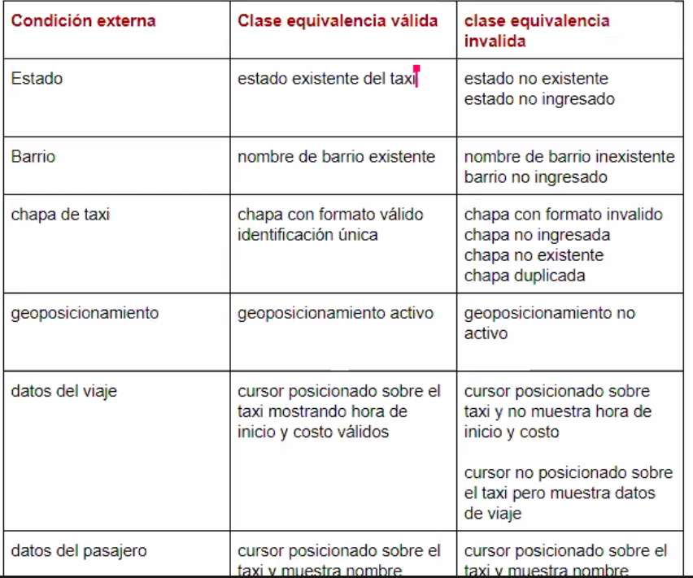

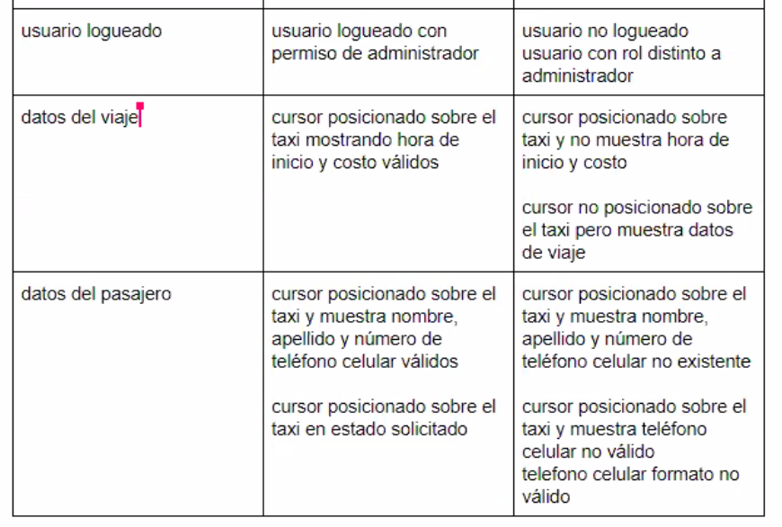

Si queremos probar cada estado por vez. Entonces son clases validas de equivalencias distintas

* Estado libre
* Estado ocupado
* Estado fuera de servicio

Estado no ingresado no es una clase de equivalencias no enviada ya que se puede buscar sin necesidad de filtrar por ese estado. Por lo tanto, en las clases de equivalencia entra en jurgo la obligatoriedad del campo.

Por ejemplo: Barrio si fuera una clase de equivalencia única porque no te interesa probar los 500 barrios que hay en toda cba, por ejemplo.

Chapa con formato valido (hay que identificar las formas si las tenemos ponerle tres numero y bla bla bla). Chapa duplicada y única no es una clase porque vos vez los datos que ingresas.

Chapa no ingresada si se puede filtrar sin poner el nro. de chapa seria una clase de equivalencia valida.

CLASES DE EQUIVALENCIA DE SALIDA

* Estado
* Barrio
* Chapa de taxi
* Usuario logueado con el perfil que le permita ver esto que seria el administrador de la sucursal (¡también es una precondición!). Clase valida: usuario logueado con permiso administrador. Clase incalida: usuario no logueado, usuario con rol distinto a administrador.

*“Puede haber condiciones externas que no se tengan que cargar, sino que pueden ser como una precondición”*

CALSES DE EQUIVALENCIA DE ENTRADA

* Datos del viaje
* Datos del pasajero
* Estado del taxi
* Matricula del taxi

También son clases de equivalencia de salida son también los mensajes de errores. CADA ERROR ES UNA CLASE DE EQUIVALENCIA DISTINTA GENERALMENTE

Si fue con éxito se hace una clase de equivalencia única

